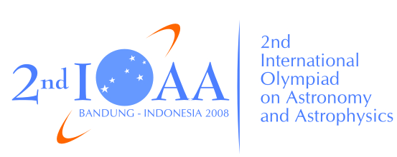

Druga Międzynarodowa Olimpiada Astronomii i Astrofizyki
Bandung, Indonezja
czwartek, 21 sierpnia 2008

Zawody praktyczne: obserwacje

CZĘŚĆ II: Korzystanie z teleskopu i kamery CCD

Instrukcje:

- Część II składa się z czterech etapów: rozdanie kartek z tekstem zadań na sali, wykorzystanie teleskopu z kamerą CCD do obserwacji na zewnątrz (20 minut), wydruk otrzymanych obrazów oraz rozwiązanie zadań po powrocie do sali (10 minut). Dźwięk dzwonka oznajmi rozpoczęcie i zakończenie każdego etapu. Prace nie oddane w wyznaczonym czasie nie będą uwzględniane.
- Wszyscy uczestnicy będą poprowadzeni przez asystentów do miejsca obserwacji i z powrotem do sali. Asystenci zbiorą arkusze odpowiedzi z twojego stołu.
- Pamiętaj wpisać nazwę kraju i kod uczestnika na górze każdgo arkusza odpowiedzi. Arkusze nie podpisane nie będą uwzględniane.

